# **COMUNICACIONES ÓPTICAS**

## Capítulo VI

**UNIVERSIDAD TÉCNICA DE AMBATO**

**OCTAVO A**

**ING. Juan Pablo Pallo Noroña, Mg**

**6.1 Fibra óptica en el ecuador y el mundo**

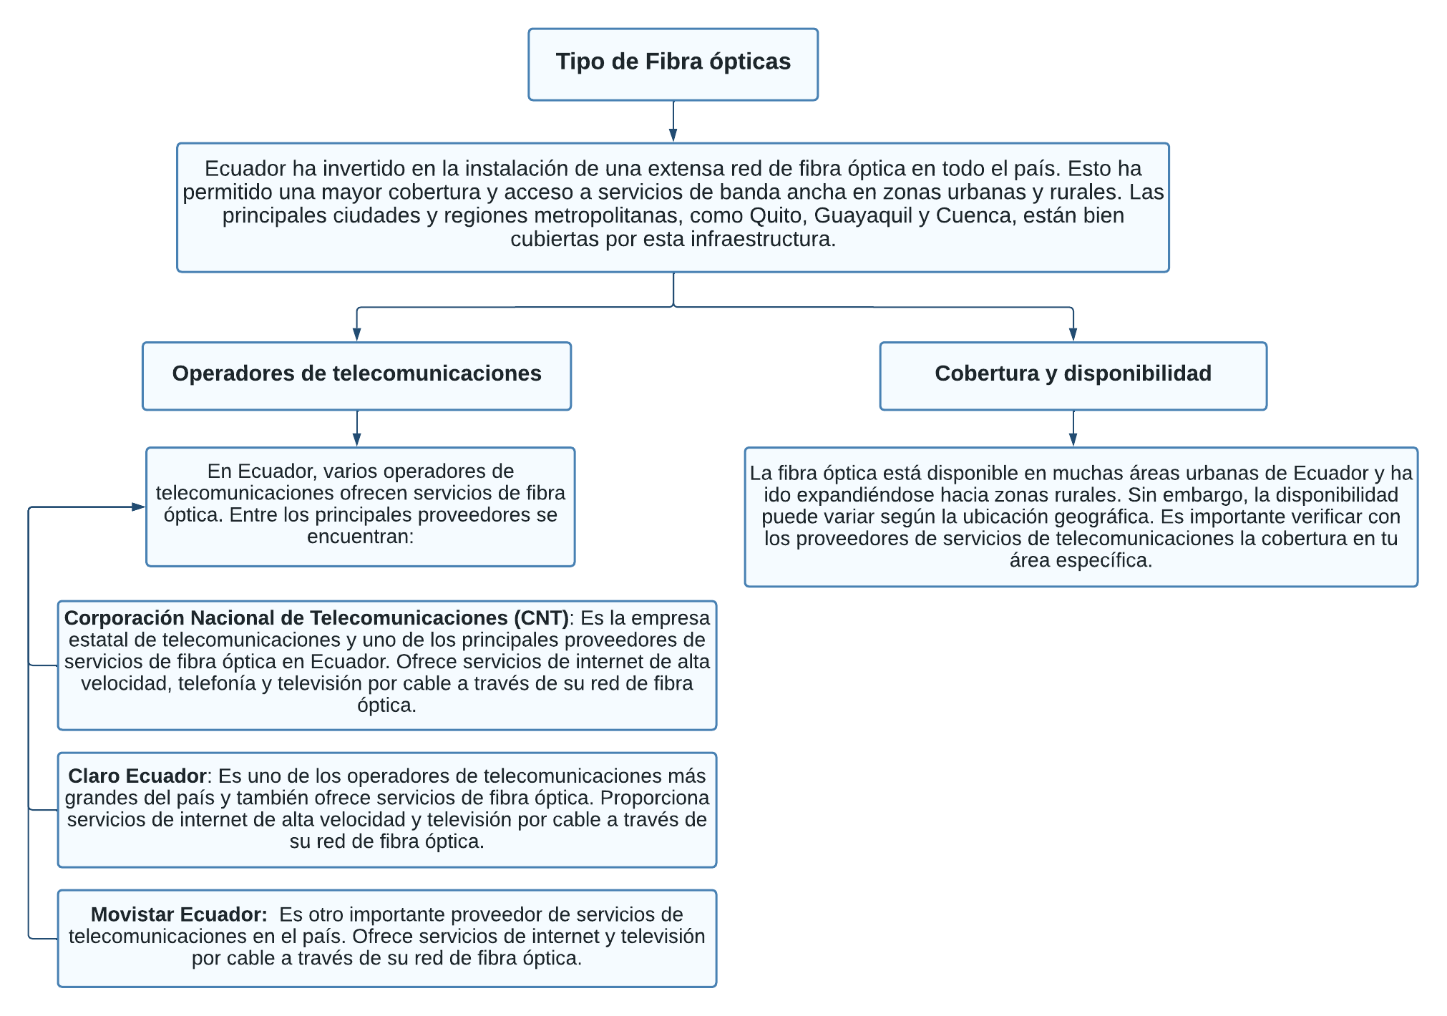

**Ventajas de la fibra óptica**

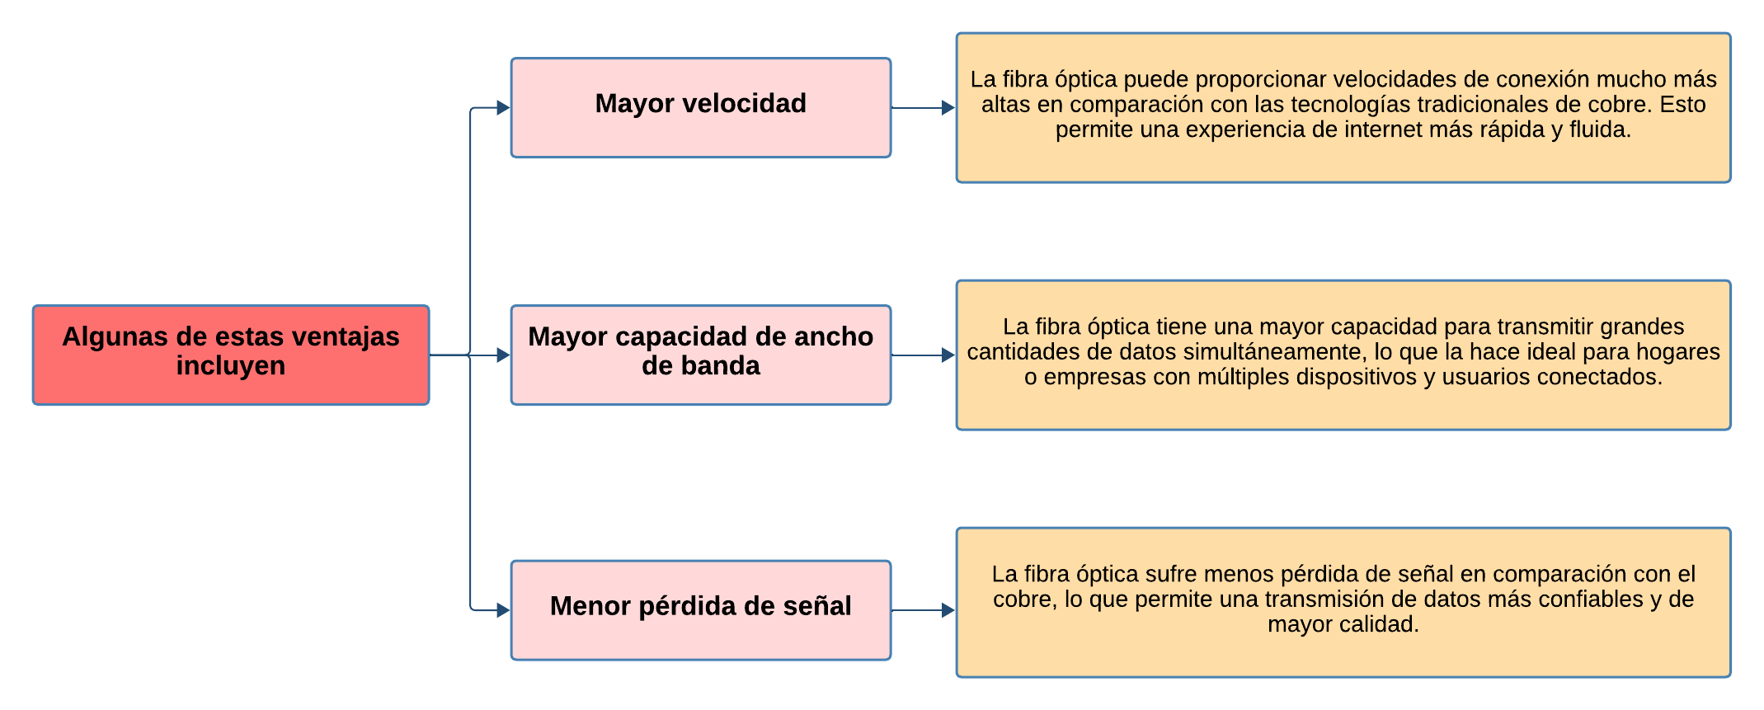

**Aplicaciones de la fibra óptica**

La fibra óptica se utiliza en una amplia gama de aplicaciones en Ecuador, que incluyen:

* Internet de alta velocidad: La fibra óptica permite conexiones a internet ultrarrápidas, lo que facilita la transmisión de datos, streaming de video, juegos en línea y otras actividades que requieren un ancho de banda elevado.
* Telefonía: Muchos proveedores de servicios de fibra óptica también ofrecen servicios de telefonía a través de esta tecnología. La calidad de las llamadas es generalmente mejor que en las líneas telefónicas tradicionales.
* Televisión por cable: La fibra óptica se utiliza para ofrecer servicios de televisión por cable de alta definición y mayor calidad de imagen y sonido.

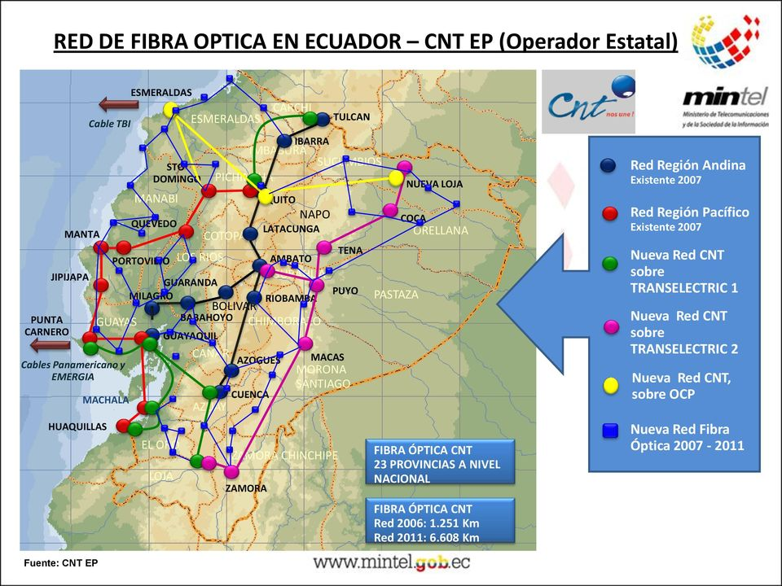

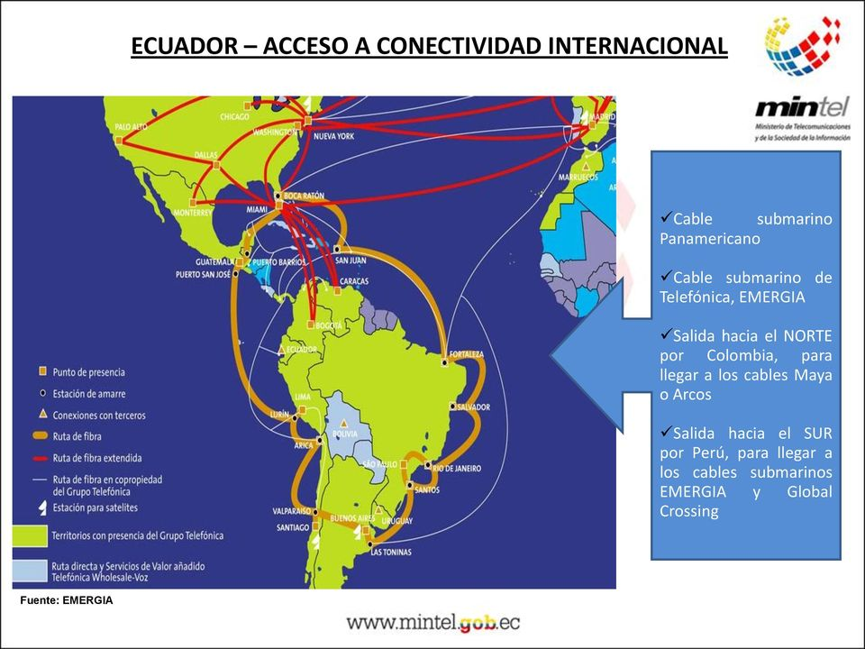

**Fibra óptica en el mundo**

La fibra óptica es un medio de transmisión de datos que utiliza hilos delgados de vidrio o plástico para transmitir pulsos de luz, en lugar de corriente eléctrica, a través de largas distancias.

**HISTORIA**

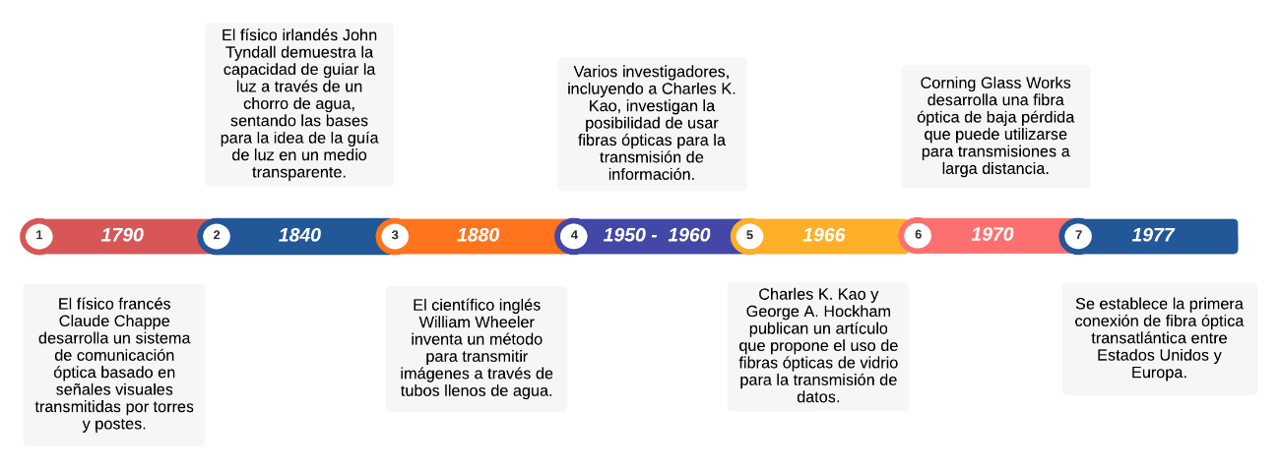

**EVOLUCIÓN**

**APLICACIONES**

* Telecomunicaciones

La fibra óptica se utiliza ampliamente en las redes de telecomunicaciones para la transmisión de voz, datos e Internet de alta velocidad.

* Internet

Gran parte del tráfico de Internet se transmite a través de cables de fibra óptica submarinos a larga distancia.

* Medicina

Las fibras ópticas se utilizan en endoscopias y otros procedimientos médicos que requieren la transmisión de imágenes en tiempo real.

* Industria

La fibra óptica se utiliza en aplicaciones industriales, como la inspección remota de tuberías y la monitorización de estructuras.

* Aplicaciones militares y aeroespaciales

La fibra óptica se utiliza en sistemas de comunicación y sensores en aplicaciones militares y aeroespaciales.

|  |  |
| --- | --- |
| Telecomunicaciones | La fibra óptica se utiliza ampliamente en las redes de telecomunicaciones para la transmisión de voz, datos e Internet de alta velocidad. |
| Internet | Gran parte del tráfico de Internet se transmite a través de cables de fibra óptica submarinos a larga distancia. |
| Medicina | Las fibras ópticas se utilizan en endoscopias y otros procedimientos médicos que requieren la transmisión de imágenes en tiempo real. |
| Industria | La fibra óptica se utiliza en aplicaciones industriales, como la inspección remota de tuberías y la monitorización de estructuras. |
| Aplicaciones militares y aeroespaciales | La fibra óptica se utiliza en sistemas de comunicación y sensores en aplicaciones militares y aeroespaciales. |

**Despliegue global**

La fibra óptica se ha convertido en la columna vertebral de las redes de comunicación a nivel mundial. Se extiende por océanos, continentes y regiones urbanas y rurales en todo el mundo.

Los cables submarinos de fibra óptica son cruciales para conectar diferentes continentes y facilitar la comunicación global. Estos cables submarinos atraviesan océanos y conectan diferentes países y regiones.

Las redes de fibra óptica terrestre se despliegan en ciudades y áreas metropolitanas para proporcionar conectividad de alta velocidad a hogares, empresas y centros de datos.

**Beneficios de la fibra óptica**

* Mayor velocidad y capacidad: La fibra óptica permite velocidades de transmisión de datos mucho más rápidas en comparación con los cables de cobre tradicionales. Además, tiene una mayor capacidad para transmitir grandes volúmenes de datos simultáneamente.
* Menor latencia: La fibra óptica tiene una latencia más baja, lo que significa que los datos se transmiten más rápidamente y se experimenta una menor demora en la comunicación.
* Mayor seguridad: La fibra óptica es difícil de interceptar, lo que la hace más segura que otros medios de transmisión.
* Menor atenuación de la señal: La fibra óptica sufre menos pérdida de señal a lo largo de distancias más largas en comparación con otros medios, lo que permite una transmisión más confiable.

**Aplicaciones**

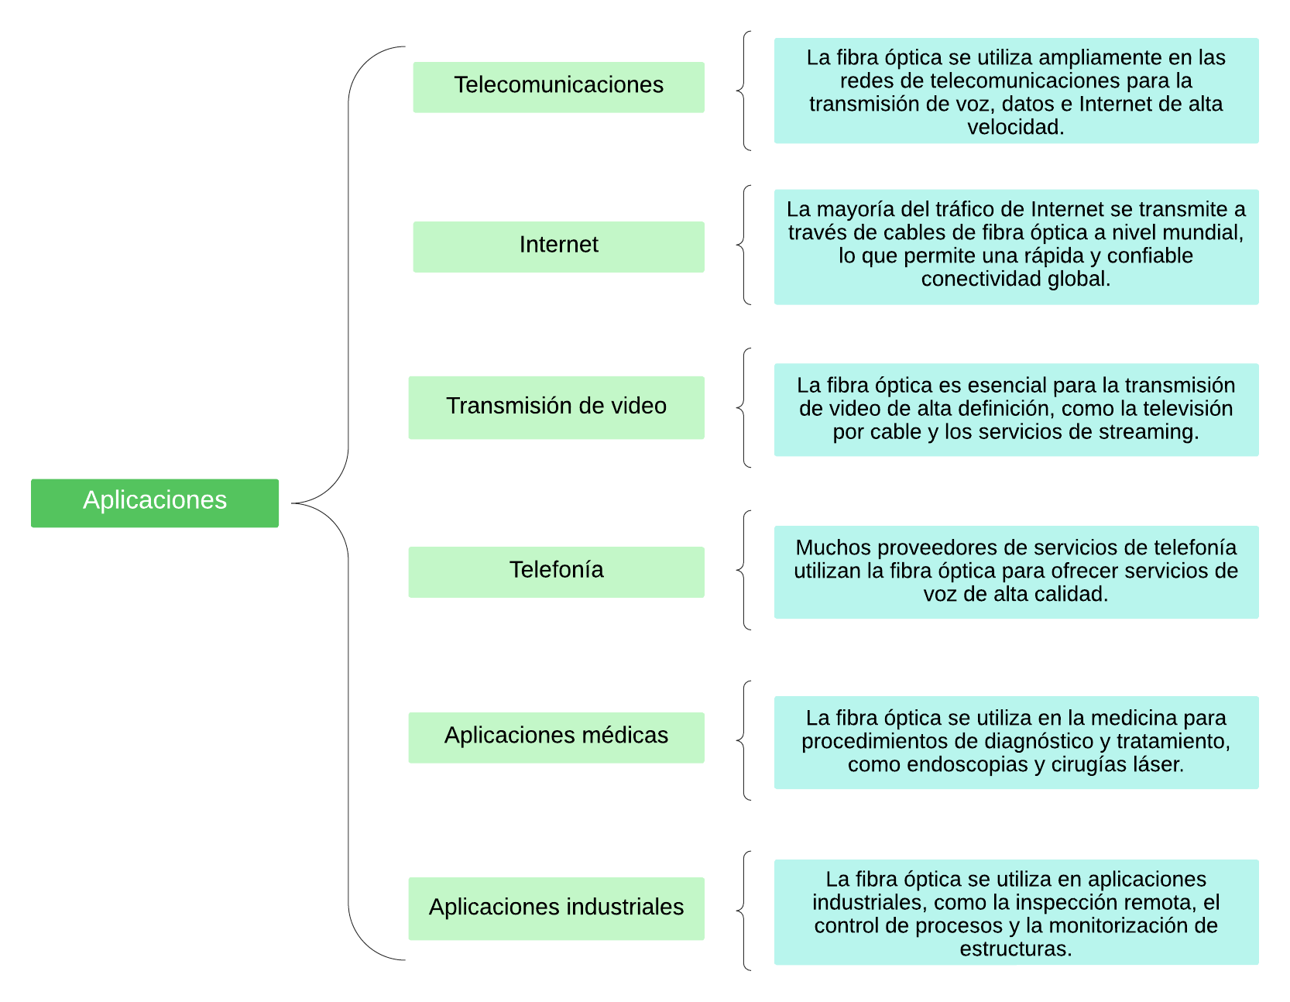

**Innovaciones futuras**

La investigación y el desarrollo continúan en el campo de la fibra óptica para aumentar aún más la velocidad y la capacidad de transmisión.

La tecnología de multiplexación por división de longitud de onda (WDM) ha permitido un aumento significativo en la capacidad de las fibras ópticas existentes y seguirá siendo un área de mejora en el futuro.

Se están investigando nuevas tecnologías, como las fibras ópticas multicore y flexibles, que podrían permitir una mayor capacidad y flexibilidad en la transmisión de datos.

La fibra óptica ha revolucionado las comunicaciones en todo el mundo, permitiendo una transmisión de datos más rápida, segura y confiable. Su capacidad para transmitir grandes volúmenes de información a largas distancias ha sido fundamental para el desarrollo de la tecnología y la sociedad en general.

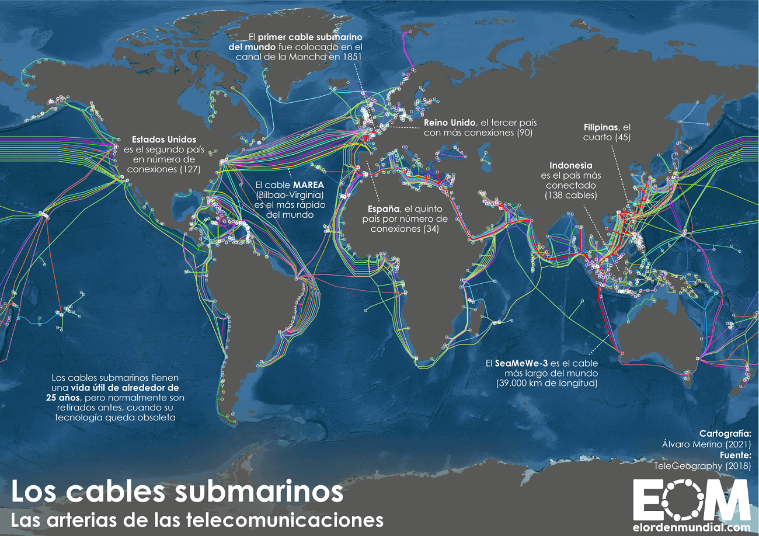

**6.2 Las telecomunicaciones en el ecuador basado en la fibra óptica**

En Ecuador, el desarrollo de las telecomunicaciones basadas en fibra óptica ha experimentado un crecimiento significativo en los últimos años. El país ha realizado esfuerzos para expandir y mejorar la infraestructura de fibra óptica con el objetivo de brindar una mejor conectividad y servicios de Internet más rápidos y confiables.

El Gobierno ecuatoriano ha llevado a cabo proyectos de expansión de la red de fibra óptica en todo el país, incluyendo la zona central. Estos proyectos buscan reducir la brecha digital, mejorar la calidad de las comunicaciones y promover el acceso a Internet en áreas urbanas y rurales.

En cuanto a los proveedores de servicios de Internet, varias empresas de telecomunicaciones en Ecuador han invertido en el despliegue de redes de fibra óptica. Estos proveedores están ampliando su cobertura de fibra óptica en diferentes regiones, incluyendo la zona central del país.

Además, se han realizado esfuerzos para mejorar la interconexión de Ecuador con cables submarinos de fibra óptica internacionales, lo que permite una mejor conectividad a nivel global. Estos cables submarinos brindan una mayor capacidad de transmisión de datos y mejoran la velocidad y la calidad de las comunicaciones internacionales.

Es importante tener en cuenta que la situación específica y la planificación de las redes de fibra óptica en la zona central de Ecuador pueden variar y evolucionar con el tiempo. Para obtener información actualizada y precisa sobre el estado y los planes de desarrollo de las telecomunicaciones basadas en fibra óptica en esa región, te sugiero consultar con los proveedores de servicios de Internet locales, así como con las autoridades gubernamentales y reguladoras del sector de las telecomunicaciones en Ecuador.

**Sistema de Cable AMX-1**

**El Sistema AMX-1 conecta siete países con once puntos de aterrizaje de cables:**

* Miami y Jacksonville (Estados Unidos)
* Barranquilla and Cartagena (Colombia)
* Fortaleza, Salvador & Rio de Janeiro (Brazil)
* Puerto Plata (Dominican Republic)
* Cancún México)
* San Juan (Puerto Rico)
* Puerto Barrios (Guatemala)

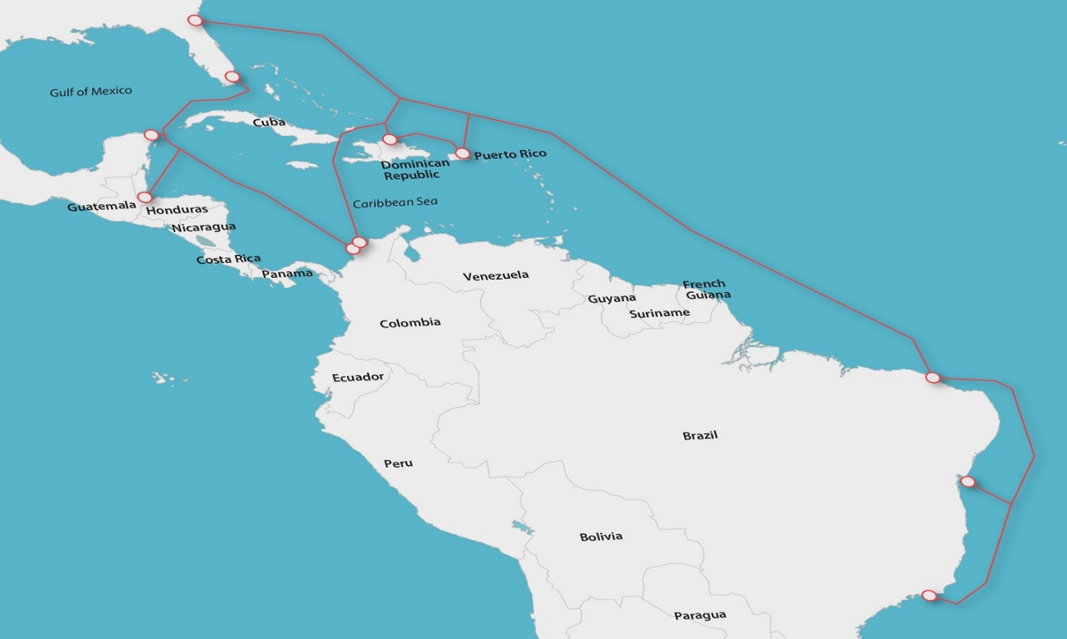

El Sistema AMX-1 es propiedad de ocho subsidiarias de América Móvil. De estas ocho subsidiarias, sólo Telecommunications, LLC (Latam), PRTC y Claro Chile poseen o controlan una estación de aterrizaje en los Estados Unidos, o poseen o controlan una participación del cinco por ciento o más en el sistema de cable y utilizan puntos del cable en los EE. UU. sistema.

**Sistema de Fibra Óptica Américas – II**

El Sistema de Cable AMERICAS-II (AMERICAS-II) es un cable submarino de 8.373 km desde EE.UU. hasta Brasil. El sistema de cable AMERICAS-II estuvo listo para entrar en servicio en agosto de 2000.

El consorcio Américas-II está compuesto por:

* AT&T,
* Nivel 3,
* Verizon,
* Pique,
* Comunicaciones por cable e inalámbricas,
* Redes de Colón,
* Embratel,
* CANTV,
* Centenario de Puerto Rico,
* Corporacion Nacional de Telecommunicaciones,
* Telecom Argentina,
* Naranja,
* portugal telecomunicaciones,
* Telecom Italia brilla,
* Comunicaciones Tata.

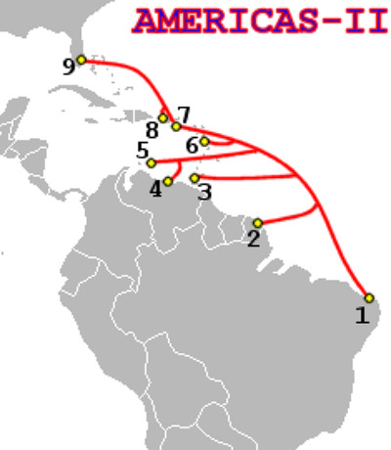

El sistema de cable Américas-II cuenta con 9 puntos de aterrizaje de cable y estaciones terminales (Segmento T) en:

* T9: Hollywood, Florida, Estados Unidos
* T8: Miramar, San Juan, Puerto Rico
* T7: Saint Croix, Islas Vírgenes de EE. UU.
* T6: Le Lamentin, Martinica
* T5: Willemstad, Curazao
* T4: Camurí, Venezuela
* T3: Chaguaramas, Trinidad
* T2: Cayena, Guayana Francesa
* T1: Fortaleza, Brazil

El sistema de cable Américas-II comprende 13 segmentos submarinos:

La troncal (segmentos S1, S3, S5, S9, S11, S12 y S13) consta de cuatro pares de fibras que funcionan a 2,5 Gbps por longitud de onda.

Las ramas (segmentos S2, S4, S6, S7, S8 y S10) constan de dos pares de fibras que funcionan a 2,5 Gbps por longitud de onda.

El sistema de cable AMERICAS-II consta de tres anillos interconectados (sistemas Norte, Sur y Oeste ), cada uno de los cuales opera a 2,5 Gbps por longitud de onda en configuraciones de anillo colapsado, inicialmente en configuraciones de anillo colapsado separadas, y un enlace dedicado entre Curazao y Venezuela que no opera en una configuración de anillo colapsado.

Cada par de fibras en cada uno de los tres anillos tiene una capacidad de treinta y dos módulos de sistema básico (BSM) de 155 Mbps, y cada BSM contiene 63 unidades de inversión mínima (MIU) y está equipado desde el principio para una capacidad de 1008 MIU.

**ARCOS-1**

El Sistema de Anillo Óptico del Caribe de la Región de las Américas ( ARCOS-1 ) es un sistema de cable submarino de 8.700 km que conecta 24 puntos de aterrizaje en 15 países, incluidos los Estados Unidos, las Bahamas, las Islas Turcas y Caicos, la República Dominicana, Puerto Rico, Curazao. , Venezuela, Colombia, Panamá, Costa Rica, Nicaragua, Honduras, Guatemala, Belice y México.

El Consorcio ARCOS-1 está compuesto por ARCOS-1 USA, Inc y su subsidiaria directa de propiedad absoluta A.SurNet, Inc, y dieciocho (18) operadores internacionales, incluidos:

1. Axtel SAB de CV [México]
2. United Telecommunications Services, NV [Curazao]
3. Alestra Comunicacion SRL de CV [Mexico]
4. The Bahamas Telecommunications Company Limited [Las Bahamas]
5. Belice Telemedia Limited [Belice]
6. Compañía Anónima Nacional Teléfonos de Venezuela [Venezuela]
7. Compañía Dominicana de Telefonos [Dominican Republic]
8. Empresa Nicaraguense de Telecomunicaciones Sociedad Anonima [Nicaragua]
9. Empresa Hondureña de Telecomunicaciones [Honduras]
10. Instituto Costarricense de Electricidad [Costa Rica]
11. Nivel 3 Colombia SA [Colombia]
12. Internexa S.A.E.S.P. [Colombia]
13. Verizon Business [EE.UU.]
14. IC Gestión de Inversiones, LLP [Colombia]
15. Telecarrier, SA [Panamá]
16. Interconexión global [Bermudas]
17. Tricom, SA [República Dominicana]
18. PREPA Transporte Mayorista Internacional, Inc. [Puerto Rico]

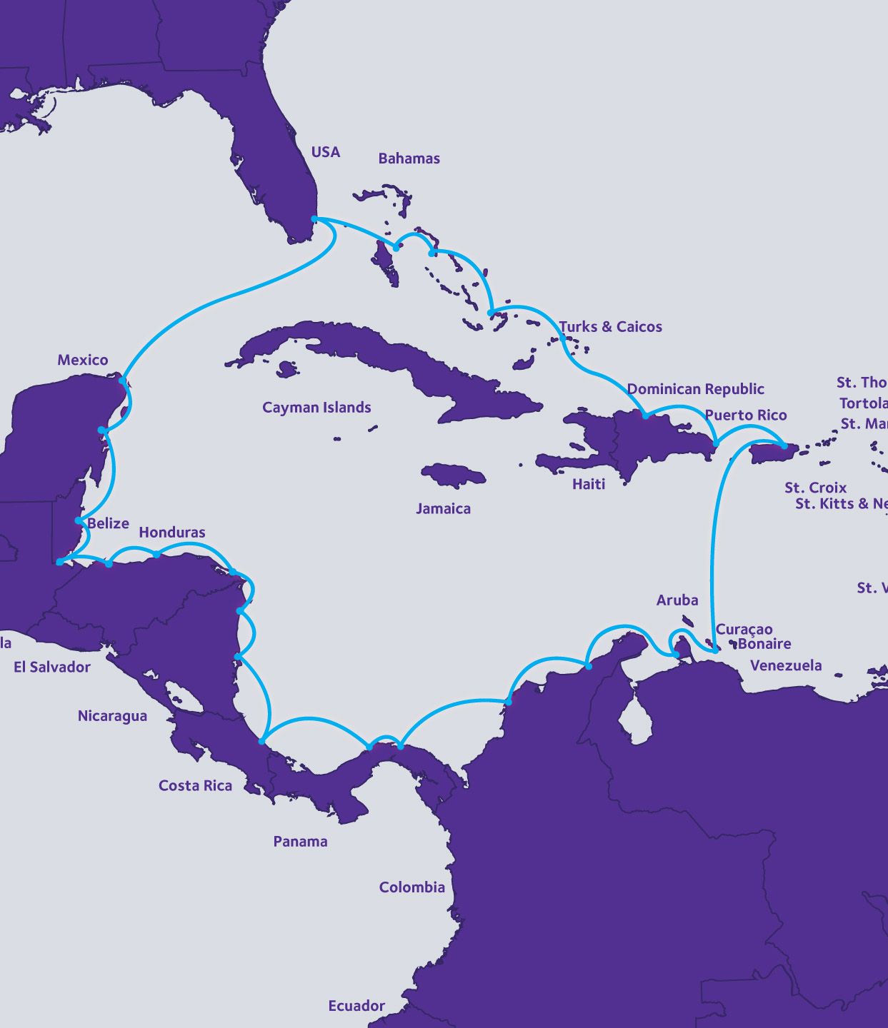

La Estación de Aterrizaje de Cable ARCOS-1 incluye:

1. North Miami Beach, Florida, Estados Unidos
2. Cancún, México
3. Tulum, México
4. Ladyville, Belice
5. Puerto Barrios, Guatemala
6. Puerto Cortés, Honduras
7. Trujillo, Honduras
8. Puerto Lempira, Honduras
9. Puerto Cabezas, Nicaragua
10. Bluefields, Nicaragua
11. Puerto Limón, Costa Rica
12. María Chiquita, Panamá
13. Ustupu, Panamá
14. Cartagena, Colombia
15. Riohacha, Colombia
16. Punto Fijo, Venezuela
17. Willemstad, Curazao
18. San Juan, Puerto Rico
19. Punta Cana, República Dominicana
20. Puerto Plata, República Dominicana
21. Providenciales, Islas Turcas y Caicos
22. Isla de Crooked, Bahamas
23. Isla del Gato, Bahamas
24. Nasáu, Bahamas

**Cable Panamericano**

El Cable submarino Panamericano (PAN-AM) es un cable submarino de fibra óptica destinado a brindar conectividad a Sudamérica (lado del Pacífico) y el Caribe. Los países que usan el cable son: Chile, Perú, Ecuador, Colombia, Venezuela, Aruba, Panamá y Estados Unidos.

El cable mide 14490 Km de largo, y es uno de los tres cables usados por el lado oeste de Sudamérica.

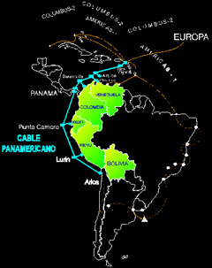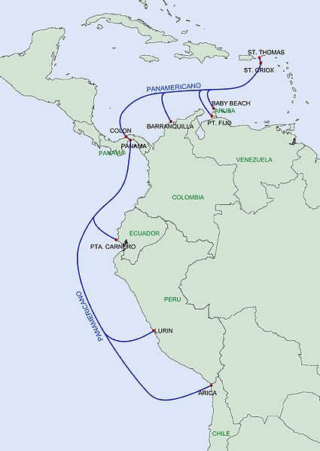

Estructura del cable

El cable inicia en las Islas Vírgenes de los Estados Unidos en el Atlántico, cruza por Panamá y termina en Arica en Chile.

* Aterriza en 8 países
* Tiene 11 estaciones
* Consta de 2 pares de fibras, configuradas en un anillo colapsado
* Tiene una longitud total de 14490 Km
* El cable actualmente tiene una capacidad máxima de 2.5 Gbps

Consta de 4 anillos:

* Anillo de las Islas Vírgenes: conecta las islas de Saint Thomas y Saint Croix (Estados Unidos).
* Anillo del Caribe: une Saint Croix (EE.UU), Punto Fijo (Venezuela), Barranquilla (Colombia), Colón y Ciudad de Panamá (Panamá) y Baby Beach (Aruba).
* Anillo de Panamá: conecta las ciudades de Colón y Panamá.
* Anillo del Pacífico: une a Ciudad de Panamá (Panamá), Punta Carnero (Ecuador), Lurín (Perú) y Arica (Chile).

Por decisión de los miembros del consorcio, debido a los altos costos operativos y a la imposibilidad de realizar ampliaciones de su capacidad, el sistema de cable Panamericano será apagado el 31 de diciembre de 2021.

**Columbus II**

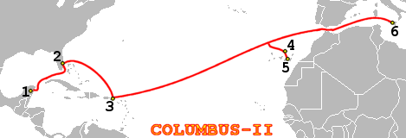

Columbus II es un cable transatlántico de comunicaciones de aproximadamente 12300 km. Lleva en servicio desde 1994 y es propiedad privada y para uso comercial.

Sus tres segmentos tiene puntos de amarre en:

Columbus II - A (1121 km) - 560 MB/s

* Cancún, México
* West Palm Beach, Florida, Estados Unido

Columbus II - B (2068 km) - 2500 MB/s

* West Palm Beach, Florida, Estados Unidos
* Magens Bay, St. Thomas, Islas Vírgenes Americanas

Columbus II - C (9116 km) - 560 MB/s

* Magens Bay, St. Thomas, Islas Vírgenes Americanas
* Funchal, Madeira, Portugal
* Sardina, Gran Canaria, España
* Palermo, Sicilia, Italia

**Columbus III**

Columbus III es un cable submarino transatlántico de 9.900 kilómetros que une Estados Unidos, Portugal, España e Italia. Columbus III estuvo listo para entrar en servicio en diciembre de 1999, con 2 pares de fibras y una capacidad de diseño de 20 Gbps.

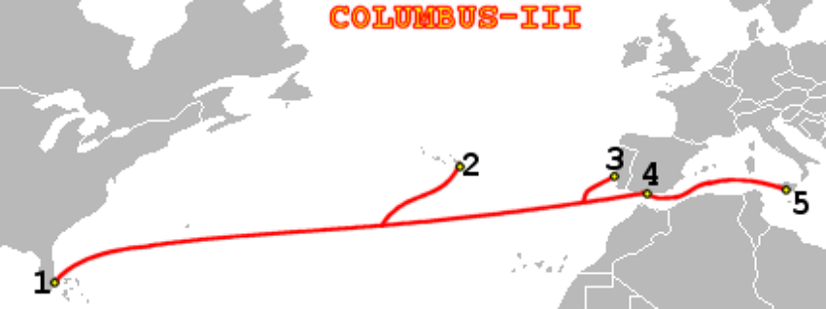

El Columbus III consorcios incluyen:

* AT&T,
* Verizon,
* Telxius,
* portugal telecomunicaciones,
* comunicaciones tata,
* Telecom Italia brilla,
* Telkom Sudáfrica,
* Telecom Argentina,
* Instituto Costarricense de Electricidad,
* Embratel,
* cito,
* CANTV,
* Ukrtelecom

El cable Columbus III aterriza en:

* T1: Hollywood, Florida, Estados Unidos
* T2: Ponta Delgada, Azores Island, Portugal
* T3: Carcavelos, Lisboa, Portugal
* T4: Conil, España
* T5: Mazara del Vallo, Sicily, Italy

**6.3 Normativa de cnt para fibra óptica**

***Cable de fibra óptica y accesorios***

Los cables de fibra óptica son cables de comunicación que utilizan hilos de vidrio o plástico extremadamente delgados para transmitir señales de luz, lo que permite la transmisión rápida y confiable de datos y comunicaciones. Los cables de fibra óptica se utilizan en diversas aplicaciones, como telecomunicaciones, redes de área local (LAN), transmisión de datos, Internet de alta velocidad, televisión por cable y comunicaciones submarinas.

Además del cable de fibra óptica en sí, existen varios accesorios y componentes esenciales utilizados en la instalación y el mantenimiento de las redes de fibra óptica. Algunos de los accesorios comunes incluyen:

* Conectores: Los conectores de fibra óptica se utilizan para unir dos cables de fibra óptica o para conectar un cable a un dispositivo. Hay diferentes tipos de conectores, como SC, LC, ST y FC, que varían en su forma y método de conexión.
* Acopladores y adaptadores: Estos componentes permiten la conexión de dos conectores de fibra óptica del mismo tipo para extender la longitud del cable o para unir diferentes tipos de conectores.
* Empalmes: Los empalmes de fibra óptica se utilizan para unir dos cables de fibra óptica de forma permanente. Hay dos tipos principales de empalmes: empalmes mecánicos, que alinean y fijan las fibras ópticas utilizando componentes mecánicos, y empalmes por fusión, que fusionan las fibras ópticas mediante calor.
* Bandejas y paneles de distribución: Estos accesorios se utilizan para organizar y proteger los cables de fibra óptica y los empalmes en un punto de terminación o distribución.
* Cajas de terminación: Las cajas de terminación se utilizan para proteger y gestionar las conexiones de fibra óptica en un punto final de la red, como en edificios o armarios de distribución.
* Herramientas de limpieza y prueba: Las herramientas de limpieza se utilizan para limpiar y mantener las conexiones de fibra óptica, mientras que las herramientas de prueba se utilizan para medir y verificar la calidad y el rendimiento de la señal óptica.

***CRITERIOS DE UTILIZACIÓN***

Los criterios de utilización de cables de fibra óptica y accesorios en una red pueden variar según las necesidades y especificaciones de cada caso en particular.

* Capacidad de transmisión: Evaluar la capacidad de transmisión de los cables y accesorios en función de los requerimientos de ancho de banda y velocidad de transmisión de datos de la red. Esto implica considerar la capacidad de soportar velocidades de transmisión de datos actuales y futuras.
* Distancia de transmisión: Determinar la distancia máxima que los cables y accesorios pueden cubrir sin degradar la señal óptica. Algunas aplicaciones pueden requerir cables de fibra óptica diseñados específicamente para transmisiones de larga distancia.
* Tipo de fibra óptica: Evaluar el tipo de fibra óptica requerida, como monomodo o multimodo, en función de la aplicación y las necesidades de distancia y ancho de banda. La elección de la fibra óptica también puede influir en los conectores y accesorios necesarios.
* Conectividad: Considerar los conectores y adaptadores necesarios para asegurar la compatibilidad y conectividad adecuadas entre los diferentes componentes de la red. Los criterios pueden incluir el tipo de conector (SC, LC, ST, FC, etc.) y la compatibilidad con los estándares de la industria.
* Resistencia y durabilidad: Evaluar la resistencia y durabilidad de los cables y accesorios para asegurar su capacidad para resistir condiciones ambientales adversas, como humedad, cambios de temperatura, tracción y vibraciones. Esto es especialmente relevante para aplicaciones en exteriores o entornos industriales.
* Mantenimiento y gestión: Considerar la facilidad de mantenimiento y gestión de los cables y accesorios. Esto incluye la capacidad de realizar empalmes y conexiones confiables, así como la accesibilidad para limpieza y pruebas de rendimiento.
* Costo: Evaluar el costo total de los cables y accesorios, incluyendo el costo de adquisición, instalación, mantenimiento y futuras expansiones o actualizaciones. Se debe buscar un equilibrio entre la calidad, el rendimiento y el costo.
* Estos criterios pueden ayudar a orientar la selección y utilización de cables de fibra óptica y accesorios adecuados para una red específica. Es importante consultar con proveedores y expertos en la materia para obtener recomendaciones y soluciones personalizadas que se ajusten a las necesidades específicas de la red y la aplicación.

***CLASIFICACIÓN DE LA FIBRA ÓPTICA***

La clasificación de los cables de fibra óptica y accesorios puede basarse en diferentes criterios, como el tipo de cable, la estructura, la aplicación o el rendimiento. A continuación, se presentan algunas clasificaciones comunes:

1. ***Clasificación según el tipo de cable:***

* Cable de fibra óptica monomodo: Diseñado para transmitir una sola señal de luz a lo largo de una sola fibra óptica, es utilizado en aplicaciones de larga distancia.
* Cable de fibra óptica multimodo: Diseñado para transmitir múltiples señales de luz simultáneamente a través de varias fibras ópticas, es utilizado en aplicaciones de corta y mediana distancia.

1. ***Clasificación según la estructura:***

* Cable de fibra óptica de dispersión ajustada (Tight-Buffered): El revestimiento primario está en contacto directo con la fibra óptica y proporciona protección mecánica adicional.
* Cable de fibra óptica de tubo holgado (Loose-Tube): Las fibras ópticas están contenidas en un tubo holgado que les brinda protección contra condiciones ambientales adversas.
* Cable de fibra óptica blindado (Armored): Incorpora una capa de blindaje metálico para proporcionar una mayor protección mecánica.

1. **Clasificación según la aplicación:**

* Cable de fibra óptica de distribución: Utilizado en redes de área local (LAN) y para distribución interna en edificios.
* Cable de fibra óptica de troncal: Utilizado para conexiones de larga distancia entre centros de conmutación o distribución.
* Cable de fibra óptica submarino: Diseñado para transmitir señales ópticas a través de cables submarinos en comunicaciones transoceánicas.

1. ***Clasificación según el rendimiento:***

* Clasificación de rendimiento OM (Multimodo): Define las características y capacidades de transmisión de los cables de fibra óptica multimodo, como OM1, OM2, OM3 y OM4.
* Clasificación de rendimiento OS (Monomodo): Define las características y capacidades de transmisión de los cables de fibra óptica monomodo, como OS1 y OS2.

***CABLE DE FIBRA ÓPTICA***

Es importante tener en cuenta que la información específica sobre los cables de fibra óptica en Ecuador puede cambiar o actualizarse con el tiempo debido a los avances tecnológicos y las inversiones en infraestructura. Te recomendaría consultar fuentes locales actualizadas o comunicarte con los operadores de telecomunicaciones en Ecuador para obtener información más precisa y detallada sobre la situación actual de la fibra óptica en el país.

1. **Aplicaciones canalizadas**

Enrutamiento y transmisión de diferentes tipos de datos y servicios a través de un mismo canal de comunicación. Esto implica utilizar la capacidad del canal de manera eficiente y multiplexar varios servicios en un solo flujo de datos.

Algunas de las aplicaciones canalizadas más comunes son:

* Transmisión de voz y datos: Los servicios de telefonía y comunicación de voz a menudo se canalizan junto con datos en redes de comunicaciones. Esto permite una transmisión eficiente y optimiza el uso del ancho de banda disponible.
* Transmisión de video: Los servicios de streaming de video y televisión por Internet a menudo se canalizan junto con otros servicios de datos en redes de banda ancha. Esto permite una transmisión fluida de contenido multimedia y una mejor utilización de la infraestructura de red.
* Aplicaciones empresariales: En entornos empresariales, los datos de diferentes aplicaciones, como correo electrónico, mensajería instantánea, transferencia de archivos y acceso a bases de datos, pueden canalizarse a través de una red corporativa. Esto permite una gestión más eficiente de la red y una mejor calidad de servicio.
* Aplicaciones de Internet de las cosas (IoT): En entornos IoT, donde hay numerosos dispositivos conectados que generan y transmiten datos constantemente, se utilizan técnicas de canalización para agrupar y transmitir datos de diferentes dispositivos a través de una red, lo que permite una mejor administración y optimización del tráfico.

1. **Aplicaciones aéreas**

La fibra óptica se utiliza principalmente como medio de transmisión para comunicaciones por cable, por lo que su aplicación directa en aplicaciones aéreas puede ser limitada. Sin embargo, hay algunas aplicaciones relacionadas con la fibra óptica que se utilizan en entornos aéreos. Aquí hay algunas de ellas:

**Comunicaciones aéreas**

Las aeronaves, como aviones y drones, pueden utilizar conexiones de fibra óptica para establecer comunicaciones de alta velocidad y confiables. Estas comunicaciones pueden ser entre diferentes partes de la aeronave, entre aeronaves en vuelo o entre aeronaves y estaciones terrestres.

**Comunicaciones satelitales**

Si bien la fibra óptica no se utiliza directamente en la transmisión de señales satelitales, se utiliza en estaciones terrestres y centros de datos que se encargan de recibir y transmitir las señales hacia y desde los satélites. La fibra óptica se utiliza para transportar los datos desde las antenas hasta los equipos de procesamiento y distribución.

**Conexiones a Internet en vuelo**

Algunas aerolíneas ofrecen servicios de Wi-Fi a bordo de sus aviones, lo que permite a los pasajeros acceder a Internet durante el vuelo. Estos servicios se basan en sistemas de comunicaciones por satélite y enlaces de fibra óptica para transmitir los datos entre el avión y las estaciones terrestres.

**Sistemas de entretenimiento a bordo**

Los sistemas de entretenimiento en vuelo, como las pantallas individuales y la transmisión de contenido multimedia, pueden utilizar redes de fibra óptica para distribuir los datos a través de la aeronave. Esto permite una transmisión rápida y confiable de películas, programas de televisión y otros contenidos a los pasajeros.

**Instrumentación y sensores a bordo**

Los aviones y drones pueden utilizar sensores y sistemas de instrumentación que utilizan fibra óptica para medir variables como la temperatura, la presión, la vibración y la deformación estructural. La fibra óptica proporciona una alta precisión y resistencia a interferencias electromagnéticas en entornos aeroespaciales.

1. **Aplicaciones mixtas**

Las aplicaciones mixtas de la fibra óptica en Ecuador abarcan una variedad de sectores y campos.

* Telecomunicaciones: La principal aplicación de la fibra óptica en Ecuador es en el sector de las telecomunicaciones. La infraestructura de fibra óptica se utiliza para proporcionar servicios de telefonía fija, telefonía móvil, Internet de alta velocidad y transmisión de datos en todo el país. Los operadores de telecomunicaciones utilizan redes de fibra óptica para conectar ciudades, pueblos, empresas y hogares, ofreciendo una conectividad rápida y confiable.
* Servicios de Internet: La fibra óptica es ampliamente utilizada en Ecuador para proporcionar servicios de Internet de banda ancha. Las conexiones de fibra óptica permiten velocidades de descarga y carga más rápidas, lo que permite una mejor experiencia de navegación, transmisión de video de alta definición y transferencia de datos en línea.
* Servicios empresariales: Las empresas en Ecuador utilizan conexiones de fibra óptica para una variedad de aplicaciones, como redes privadas virtuales (VPN), comunicaciones unificadas, servicios en la nube, videoconferencias y transferencia de datos de alta velocidad. La fibra óptica proporciona una conexión confiable y segura, lo que es fundamental para las operaciones comerciales.
* Sector educativo y gubernamental: Las instituciones educativas y gubernamentales en Ecuador también se benefician de la fibra óptica. La infraestructura de fibra óptica se utiliza para interconectar escuelas, universidades, oficinas gubernamentales y otras instituciones, permitiendo el acceso a recursos educativos en línea, servicios digitales y una comunicación eficiente.
* Transmisión de medios y entretenimiento: La fibra óptica se utiliza en el sector de los medios y el entretenimiento en Ecuador. Las empresas de radiodifusión y televisión aprovechan las redes de fibra óptica para transmitir señales de televisión y radio de alta calidad. Además, la fibra óptica también se utiliza para la transmisión de contenido multimedia, como películas, series y eventos deportivos, a través de plataformas de streaming.

***TENDIDO DE CABLE***

El tendido de cable de fibra óptica en Ecuador ha experimentado un crecimiento significativo en los últimos años. Tanto el sector público como el privado han realizado inversiones para expandir la infraestructura de fibra óptica en todo el país.

**Operadores de telecomunicaciones**

En Ecuador, existen varios operadores de telecomunicaciones que despliegan y gestionan redes de fibra óptica. Algunos de los principales operadores incluyen la Corporación Nacional de Telecomunicaciones (CNT EP), Claro Ecuador, Movistar Ecuador y empresas locales y regionales.

**Cobertura geográfica**

El tendido de cable de fibra óptica se ha enfocado principalmente en áreas urbanas y ciudades principales, pero también ha habido esfuerzos para expandir la cobertura a áreas rurales y remotas del país. El objetivo es proporcionar conectividad de banda ancha en todo el territorio ecuatoriano.

**Iniciativas gubernamentales**

El gobierno de Ecuador ha implementado iniciativas para fomentar el despliegue de infraestructura de fibra óptica. Por ejemplo, el Proyecto Nacional de Fibra Óptica (PRONAFOPT) busca llevar conectividad a todas las provincias del país, incluyendo zonas rurales y alejadas.

**Alianzas público-privadas**

Se han establecido alianzas entre el sector público y privado para impulsar el tendido de cable de fibra óptica en Ecuador. Estas colaboraciones permiten una inversión conjunta y una expansión más rápida de la infraestructura de fibra óptica.

**Beneficios para los usuarios**

El tendido de cable de fibra óptica ha mejorado la calidad y velocidad de los servicios de telecomunicaciones en Ecuador. Los usuarios se benefician de una mayor capacidad de transmisión de datos, conexiones más estables y velocidades de Internet más rápidas.

Es importante tener en cuenta que la información específica sobre el tendido de cable de fibra óptica en Ecuador puede cambiar y evolucionar con el tiempo debido a las inversiones y desarrollos en infraestructura. Es recomendable consultar fuentes locales actualizadas y contactar a los operadores de telecomunicaciones en Ecuador para obtener información más precisa y detallada sobre la situación actual del tendido de cable de fibra óptica en el país.

***EMPALMES***

En Ecuador, los empalmes de fibra óptica son una parte fundamental de la instalación y mantenimiento de las redes de telecomunicaciones. Estos empalmes se realizan para unir dos o más segmentos de cable de fibra óptica y asegurar una transmisión óptima de la señal.

**Profesionales y técnicos especializados**

Los empalmes de fibra óptica generalmente son realizados por profesionales y técnicos capacitados en el manejo de esta tecnología. Estos especialistas tienen el conocimiento y las habilidades necesarias para realizar empalmes precisos y asegurar la calidad de la conexión.

**Equipos y herramientas**

Para realizar los empalmes de fibra óptica, se utilizan equipos y herramientas específicas, como fusionadoras de fibra óptica. Estas fusionadoras permiten unir las fibras ópticas de manera permanente, garantizando una baja pérdida de señal y una conexión robusta.

**Normas y estándares**

Los empalmes de fibra óptica en Ecuador deben cumplir con las normas y estándares internacionales de calidad y seguridad. Estos aseguran que las conexiones sean confiables y cumplan con los requisitos técnicos establecidos.

**Pruebas y certificación**

Después de realizar los empalmes, es común realizar pruebas de calidad y certificación para verificar la integridad de las conexiones. Estas pruebas incluyen mediciones de pérdida de inserción y reflectancia, asegurando que los empalmes cumplan con los estándares requeridos.

Además de los empalmes iniciales, también es necesario realizar empalmes en caso de reparaciones o ampliaciones de la red de fibra óptica. Los técnicos deben estar preparados para realizar empalmes en campo, en diferentes ubicaciones y condiciones.

***ODF***

En Ecuador, los ODF son ampliamente utilizados en instalaciones de redes de fibra óptica. Estos paneles proporcionan una interfaz centralizada para la terminación, empalme y distribución de las fibras ópticas en una red. Algunos puntos relevantes sobre los ODF en Ecuador son:

***Ubicación:*** Los ODF se instalan generalmente en centros de datos, estaciones de telecomunicaciones, oficinas centrales de operadores de telecomunicaciones y otras instalaciones donde se centraliza la gestión de la red de fibra óptica.

***Funcionalidad:*** Los ODF permiten la organización y el enrutamiento ordenado de los cables de fibra óptica. Tienen paneles frontales que albergan los adaptadores de fibra óptica (conocidos como conectores SC, LC, etc.) para la conexión de los cables de fibras ópticas entrantes y salientes. Además, pueden incluir bandejas de empalme donde se realizan los empalmes de fibra óptica.

***Gestión de conexiones:*** Los ODF facilitan la gestión de las conexiones ópticas, permitiendo la identificación y etiquetado adecuado de cada cable y adaptador. Esto ayuda a agilizar el mantenimiento, las pruebas y la resolución de problemas en la red de fibra óptica.

***Escalabilidad:*** Los ODF se diseñan para ser escalables y permitir futuras expansiones de la red de fibra óptica. Pueden tener diferentes tamaños y capacidades, lo que permite agregar o reconfigurar conexiones ópticas según sea necesario.

***HERRAMIENTAS DE TENDIDO AÉREO PARA CABLE DE FIBRA ÓPTICA***

Las herramientas son necesarias para asegurar un despliegue adecuado y eficiente del cable de fibra óptica. A continuación, se mencionan algunas de las herramientas comunes utilizadas en el tendido aéreo de cables de fibra óptica en Ecuador:

* Tensadores de cable: Los tensadores de cable se utilizan para mantener una tensión adecuada en el cable de fibra óptica durante su instalación aérea. Estas herramientas evitan que el cable se caiga o se deforme debido a la gravedad y las condiciones climáticas.
* Grippers de cable: Los grippers de cable son dispositivos que sujetan el cable de fibra óptica para permitir su tirado aéreo de manera segura y controlada. Estos grippers se enganchan al cable y se sujetan a estructuras como postes o torres para facilitar su desplazamiento.
* Tensores de tracción: Los tensores de tracción se utilizan para aplicar una fuerza de tracción constante y controlada al cable de fibra óptica durante su instalación aérea. Esto ayuda a evitar que el cable se estire demasiado o se dañe debido a la tensión excesiva.
* Rodillos de cable: Los rodillos de cable se colocan en estructuras como postes o torres para guiar y proteger el cable de fibra óptica durante su tendido aéreo. Estos rodillos reducen la fricción y permiten que el cable se deslice suavemente sin dañarse.
* Herramientas de fijación: Se utilizan diversas herramientas de fijación, como abrazaderas o grapas, para asegurar el cable de fibra óptica a las estructuras de soporte, como postes o torres. Estas herramientas proporcionan una sujeción segura y confiable para mantener el cable en su lugar.

***PRUEBAS DE POTENCIA ÓPTICA***

Estas pruebas se realizan para medir y verificar la potencia de la señal óptica transmitida a lo largo de la fibra. En Ecuador, estas pruebas se llevan a cabo de manera similar a otros lugares y se pueden realizar utilizando equipos y técnicas estándar. Aquí hay algunas consideraciones generales sobre las pruebas de potencia óptica en fibra óptica en Ecuador:

***Equipos de prueba:*** Para realizar las pruebas de potencia óptica, se utilizan medidores de potencia óptica y fuentes de luz óptica. Los medidores de potencia óptica se utilizan para medir la intensidad de la señal óptica, mientras que las fuentes de luz óptica se utilizan para generar una señal óptica para ser medida. Estos equipos deben ser calibrados y certificados para asegurar mediciones precisas.

***Procedimiento de prueba:*** El procedimiento de prueba generalmente implica conectar el medidor de potencia óptica a la fibra óptica bajo prueba y registrar la potencia óptica recibida. Las pruebas se pueden realizar en diferentes puntos de la red, como conexiones de empalmes, puntos de terminación, enlaces entre equipos activos, entre otros.

***Normas y estándares:***Las pruebas de potencia óptica en fibra óptica en Ecuador deben cumplir con las normas y estándares internacionales reconocidos, como los establecidos por la Organización Internacional de Normalización (ISO) y la Comisión Electrotécnica Internacional (IEC). Estos estándares aseguran que las pruebas sean consistentes y confiables.

***Certificación y mantenimiento:*** Las pruebas de potencia óptica son fundamentales durante la instalación inicial de una red de fibra óptica, así como en el mantenimiento regular. Las mediciones de potencia óptica se utilizan para garantizar que la señal óptica cumpla con los requisitos de calidad y que no haya pérdidas significativas en la transmisión.

**Bibliografía:**

|  |
| --- |
| Dpto. Tecnologia Fotonica, CONCEPTOS FUNDAMENTALES DE COMUNICACIONES OPTICAS, COLOMBIA, 2020. |
| A. S. V. Torres, «DISEÑO DE UN SISTEMA DE TRANSMISIÓN POR FIBRA OPTICA,» Quito, 2000. |

A. Blanco, A. R. (2013). Amplificadores de pequeña señal RF y FI. Venezuela: UNEFA.

Anonimo. (2017). Transmisores de AM. FACET.

Ayarachi, E. (2015). DIAGRAMA A BLOQUES DE UN RECEPTOR DE AM. Academia